МОЦАРТ И ДЕТИ.

В детских дошкольных учреждениях большую популярность получил проект «Классическая музыка в детском саду». В. А. Сухомлинский отмечал: « Если в раннем детстве донесли до сердца красоту музыкального произведения, если в звуках ребёнок почувствовал многогранные оттенки человеческих чувств, он поднимется на такую ступень культуры, которая не может быть достигнута никакими другими средствами».
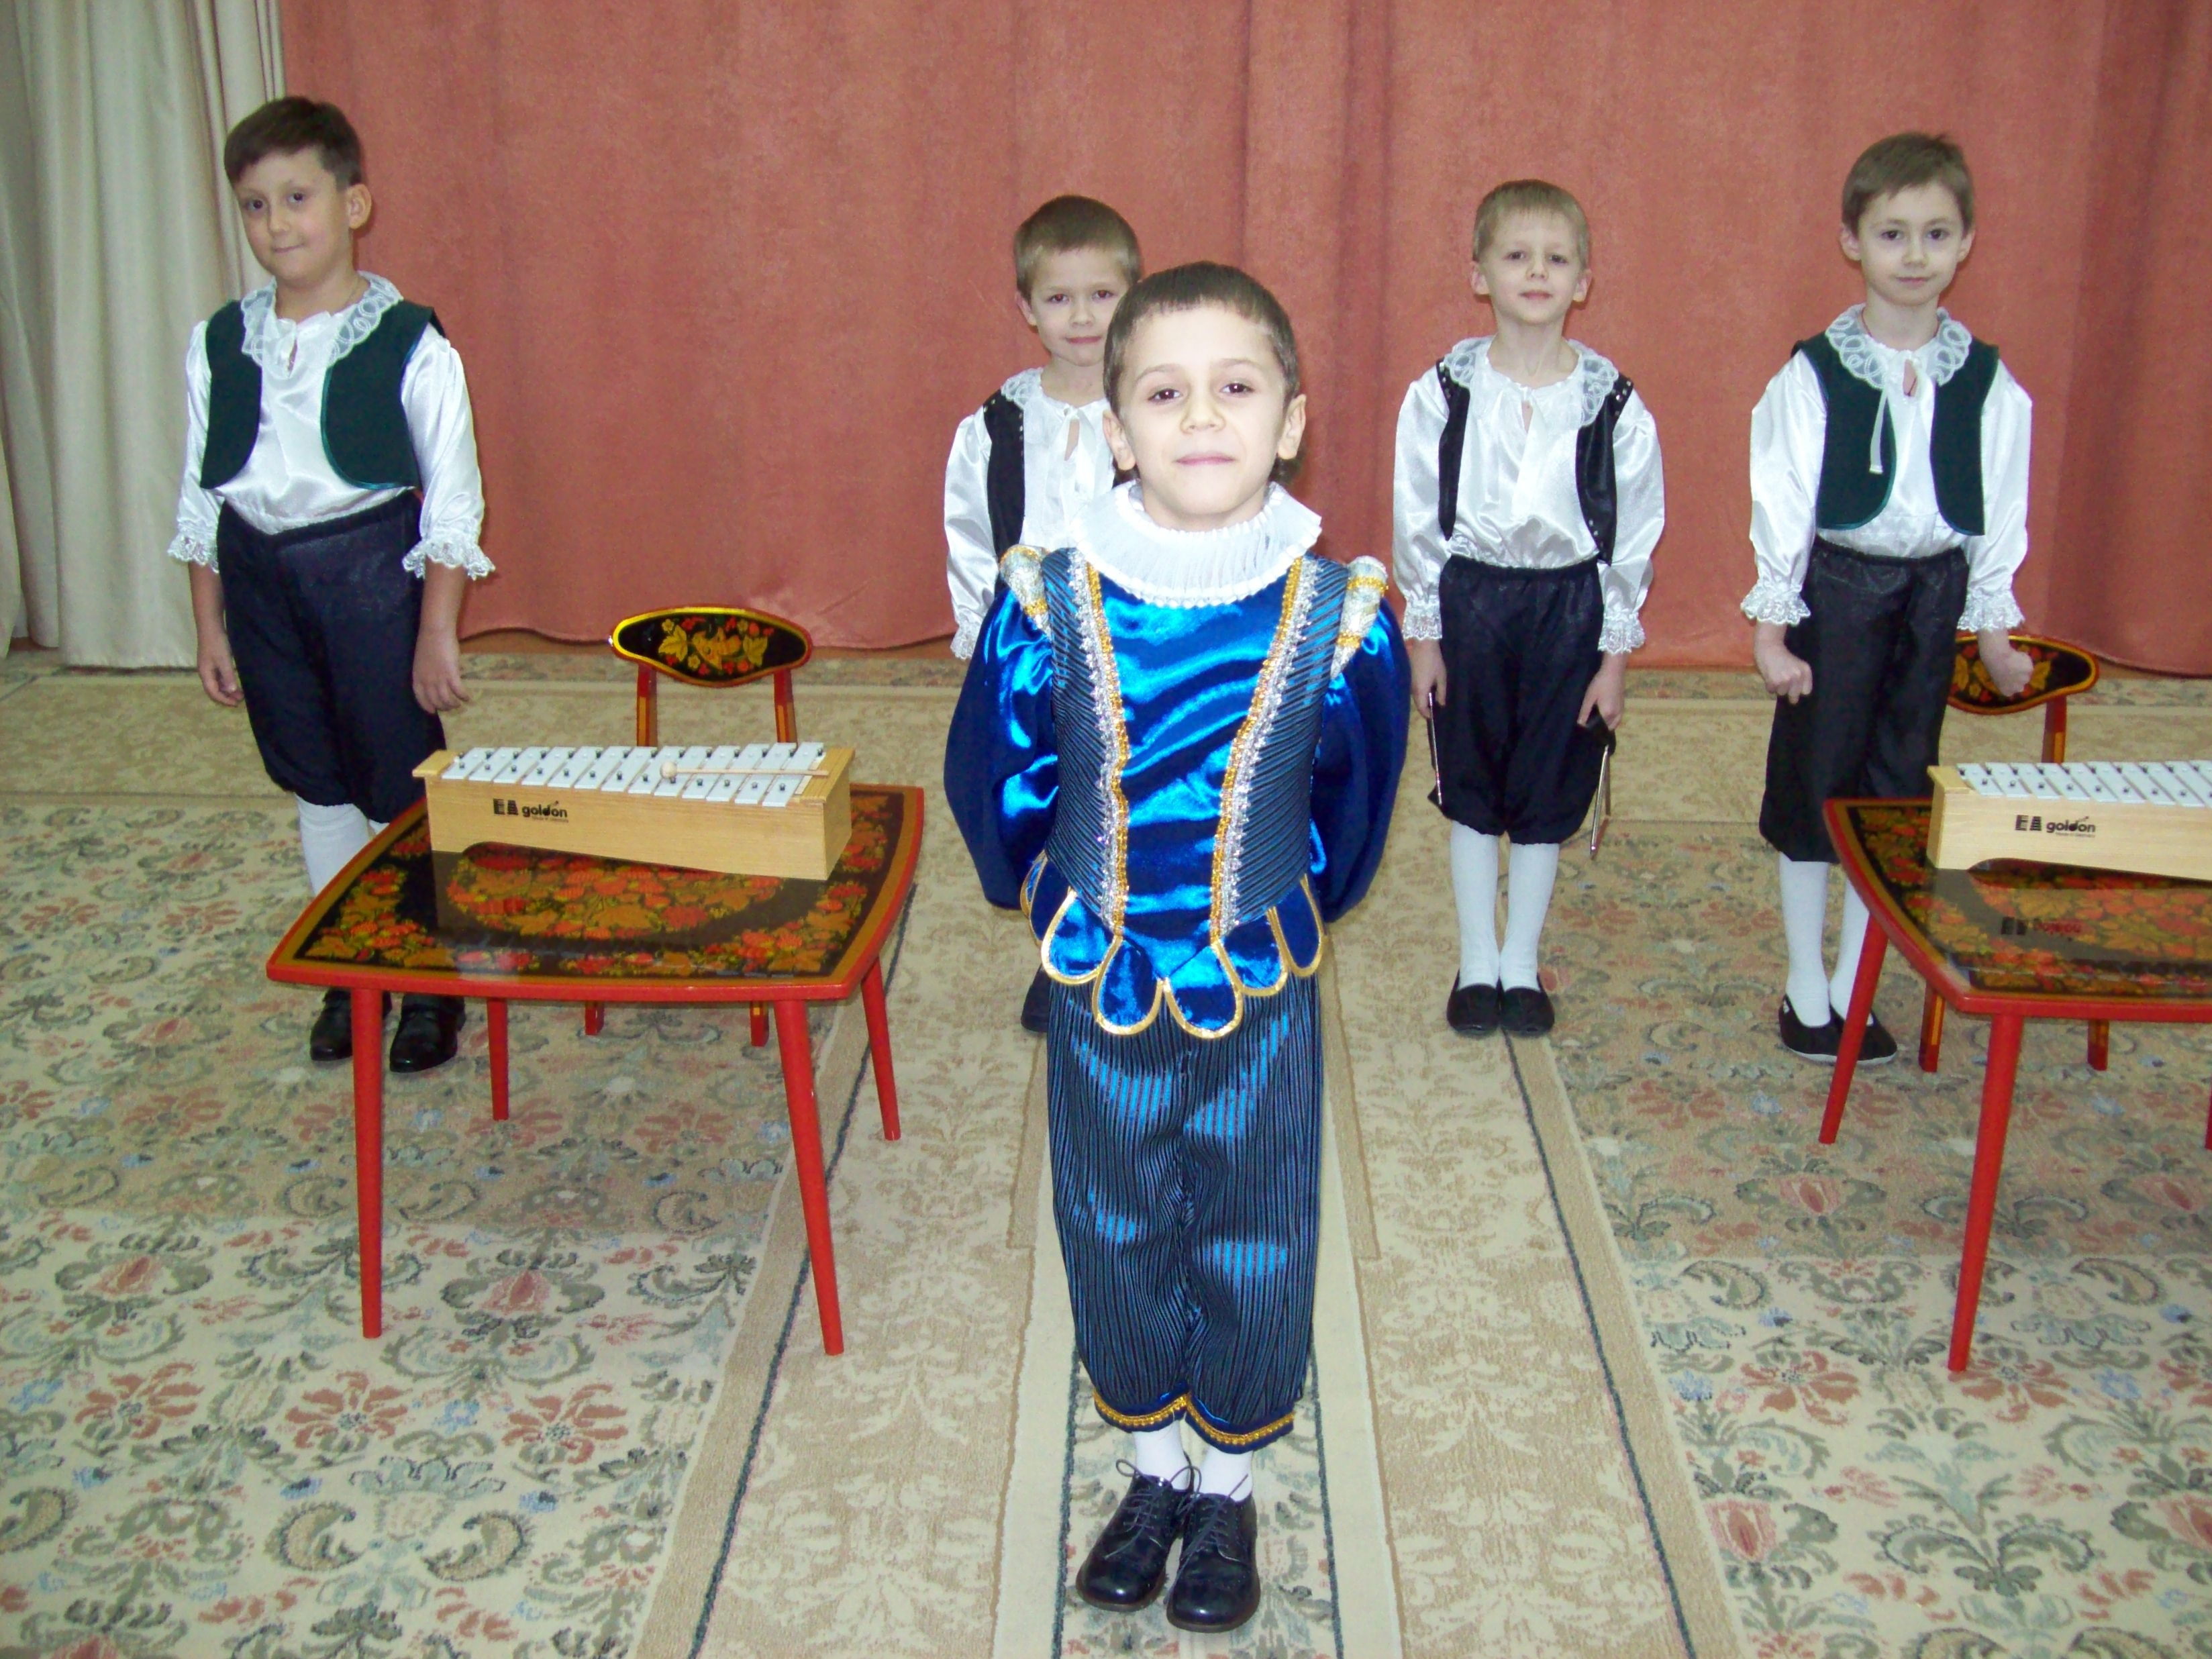
Ребёнок растёт и развивается в окружающей его музыкальной среде, которая в настоящее время достаточно противоречива. С одной стороны прекрасная высокохудожественная музыка., с другой – антихудожественное. низкопробное псевдоисскуство, которое обрушивается как на взрослых, так и на детей. Поэтому очень важно в дошкольном детстве приобщить детей к подлинному искусству. Главная задача педагога – увлечь ребёнка музыкой, это возможно лишь при погружении детей в мир классической музыки.
Наш детский сад активно включился в проект «Классическая музыка в детском саду». На протяжении уже не одного учебного года мы проводили музыкальные гостиные совместно с музыкальной школой имени Скрябина. Дети нашего сада услышали музыку разных композиторов- классиков: Чайковского, Лядова, Шумана и других., познакомились с различными инструментами, услышали как они звучат в исполнении учащихся и преподавателей- это были тёплые. дружеские встречи познавательные как для одних так и для других..
Наш ансамбль, в прошлом учебном году, состоящий из мальчиков старших групп ( солист Илья Милославов), принял участие в окружном конкурсе , а затем и в городском фестивале «Классическая музыка в детском саду», где мы стали победителями и лауреатами в номинации « Вокально- хоровое пение». На суд жюри была предоставлена « Весенняя песня» В. А. Моцарта.
В этом учебном году мы продолжили свою традицию: участвовать в конкурсе « Классический дивертисмент», где дуэт девочек подготовительных групп исполнил «Колыбельную» В.А. Моцарта.
В.А. Моцарт – величайший гений мировой музыкальной культуры, принадлежащий Венской классической школе. В музыке Моцарта органично сочетается идеал благородной простоты , богатство душевного мира. Недаром А. С. Пушкин в маленькой трагедии «Моцарт и Сольери» сказал о Моцарте: « Какая глубина! Какая смелость и какая стройность!». Нет таких жанров . в которых Моцарт не писал, он создал свыше 600 произведений,. в том числе и песни. Мелодии Моцарта изящны, певучи они доминируют над гармонией. что даёт возможность детям в полной мере понять и исполнить произведение.
Разучиванию этих песен способствовала предварительная работа: ознакомление с биографией. с творчеством , слушание произведений Моцарта,. были подобраны музыкальные инструменты, элементы костюмов той эпохи в которой жил и творил гений. Я, как человек многие годы работавший с детскими хорами использовала различные игровые приёмы для развития и формировании певческих навыков. в том числе использовала методы и приёмы В. В Емельянова .
В.В Емельянов- врач фониатор. который создал множество упражнений и полезных и в тоже время оригинальных,. Я использую его упражнения для развития певческих навыков, придумываю разные сказки которые интересны детям и паралленьно добиваюсь хорошей дикции и артикуляции. Целенаправленная и постоянная работа привела нас к хорошим результатам в проекте «Классическая музыка в детском саду».

ЯСЫЧЕНКО ТАТЬЯНА АЛЕКСАНДРОВНА

